新 书 推 荐

作者简介：

大卫·施里格利（David Shrigley），1968年出生在英国麦克尔斯菲尔德区，之后就读于格拉斯哥艺术学院。他的作品曾经展览在伦敦泰特现代美术馆（Tate Modern），以及纽约、巴黎、柏林、墨尔本等国的现代美术馆（MoMA）。他曾经出版过超过20本图书，曾经为污点乐队（Blur）、邦尼王子比利乐队（Bonnie 'Prince' Billy）指导过音乐录影带。他的作品也曾经在第四频道的纪录片中出现。2013年，施里格利被提名透纳奖（Turner Prize），他也是最新在特拉法尔加广场第四基柱展示雕塑作品的艺术家。施里格利目前生活和居住在格拉斯哥。

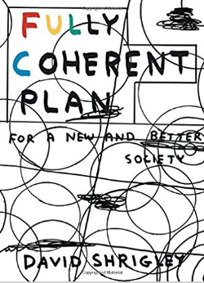
中文书名：《神计划》
英文书名：FULLY COHERENT PLAN
作 者：David Shrigley
出 版 社：Canongate
代理公司：ANA/Vicky Wen
出版时间：2018年5月
代理地区：中国大陆、台湾
页 数：256页
审读资料：电子稿
类 型：艺术与设计

内容简介：

闭上眼睛
接受我的邀请，想象一个计划。计划中有一个完美的社会，所有一切都是条理分明，合情合理，没有任何事情是令人困扰沮丧担忧恐惧的。

睁开眼睛
此时不需要想象了。这个完美计划就在眼前。这个完美计划就画在这本书中。这个完美计划非常复杂，但也不至于复杂得没边儿。我想你会对此相当兴奋。我觉得你一定会对此相当兴奋。

你不再需要读那些长篇大论，也不需要满网络找寻答案。
你只要阅读这本书
就是这本书

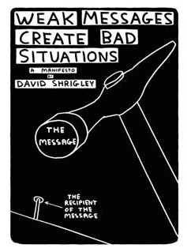
中文书名：《你若悲观，万事皆衰》
英文书名：WEAK MESSAGES CREATE BAD SITUATIONS
作 者：David Shrigley
出 版 社：Canongate
代理公司：ANA/Vicky Wen
出版时间：2016年9月
代理地区：中国大陆、台湾
页 数：400页
审读资料：电子稿
类 型：绘本小说
·提名2013年透纳奖（Turner Prize）
·他是最新在 (英国伦敦)特拉法尔加广场第四基柱展示雕塑作品的艺术家

内容简介：

现代社会中，许多人的心灵是很脆弱的。他们根本不知道这“他妈的”到底发生了什么。不幸的是，这些人中的大部分在维持着整个国家的运转。他们根本不知道一颗珍贵的宝石和一堆动物粪便的区别。他们没有任何想法，只会用垃圾图像来说明（这些图像还经常是电脑做的）。他们经常用很烂的字体来表达愚蠢的见解。

是的，仍然有人注意到了这种无意义。也许你就是其中一个？

很好，我就是来帮助你的。我有一整套完整的世界观想要与你分享。我对万物都有着自己的看法。我的观点有理有据，“大写加粗”绝对能让你信服。我知道这个世界究竟发生了什么，也很愿意与你分享我的见解。如果你愿意听从我的意见，你的人生将很快发生变化。

这里没有无用的信息，没有坏的案例。那么，我们可以开始了吗？

媒体评价：

"施里格利以随意的姿态指出了一种可怕的形式并为它命名，这种形式我从未得知它的名字。这个名字十分专业、熟悉的令人尴尬。我欢喜而疯狂地寻找一支笔，不顾一起地想要记录下他带给我的感觉。"
----米兰达·裘莱（Miranda July），美国著名制片人，艺术家，作者

"施里格利仿佛一剂黑色染剂，将缝隙填满，融合英国的黑暗幽默传统，将托尼·汉考克（Tony Hancock）和克里斯•莫里斯（Chris Morris）抛在脑后。"
----《泰晤士报》（The Times）

"施里格利值得被推崇。近20年来，他不断掀起思想界的浪潮，他的思想、观察、笑话、奇怪的见解等经常以左侧漫画的形式，出现在报纸、杂志、画廊。面无表情、逃避现实、奇怪而笨拙，他们活在自己的小世界。"
----《观察者报》（Observer）

谢谢您的阅读！
请将回馈信息发至：文清（Vicky Wen）
安德鲁﹒纳伯格联合国际有限公司北京代表处
北京市海淀区中关村大街甲59号中国人民大学文化大厦1705室
邮编：100872
电话：010-82449185 传真：010-82504200
网址：www.nurnberg.com.cn
微博：http://weibo.com/nurnberg
豆瓣小站：http://site.douban.com/110577/
微信订阅号：ANABJ2002

